询价公告

致潜在供应商:
我司受福建省永泰县城关中学委托,对永泰县城关中学初高三年段室办公桌柜采购项目面向社会进行公开询价，具体采购清单详见附件 1，请所有有意向且有能力的合格供应商,携带公司营业执照及密封的报价函至我司办理递交手续。报价递交截止时间为2022 年 9月12日17:30整。
联系电话: 0591-87332692
联系地址: 福建省福州市鼓楼12层A区

福建诺鑫招标有限公司
2022年9月2日

附件1
城关中学初、高三年段室办公桌、椅、柜子采购项目
序号 | 区域 | 产品图片 | 产品尺寸（mm） | 单位 | 产品数量 | 产品单价 | 产品总价(元) | 备注
1 | 卡位室办公桌安装 | 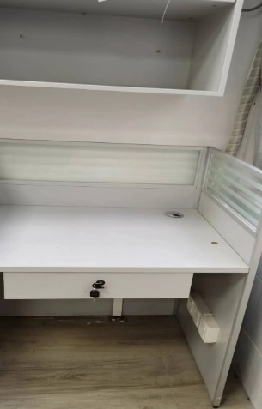 | 800*600*800 | 平方米 | 60 |  |  | 桌体多层板，含椅子
2 | 挂壁式文件柜安装 | 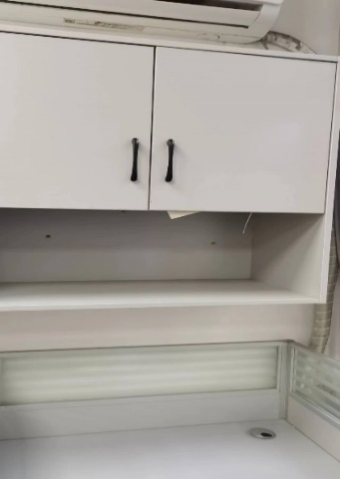 | 600*800*400 | 米 | 60 |  |  | 柜体多层板，柜门欧松板
 |  |  |  |  |  | 小计：

